港聞、財經及創科版編輯：

新聞稿

**「亞洲智能應用程式大獎2022/2023」結果公佈**

**香港囊括一金一銀一銅共三項獎項**

**以色列奪榮譽大獎**

**(2023年6月30日‧香港訊)** 香港無線科技商會於6月29日 假數碼港舉行「亞洲智能應用程式大獎2022/2023」(下稱大獎)頒獎典禮，雲集本地及亞洲其他16個國家/地區的智能應用程式專才以及創意與資訊科技界的翹楚，聚首一堂表揚獲獎的智能應用程式。

其中香港參賽者在今屆大獎繼續有理想表現，共有四個本地開發的智能應用程式入圍決賽，與來自以色列、馬來西亞、泰國及越南的另外五個參賽智能應用程式同場，爭奪「公共事務及社會創新企業類」、「生活及娛樂類」和「商業應用類」的各個獎項。最終香港獲香港囊括一金一銀一銅。香港另一參賽智能應用程式亦獲今年新增的「虛擬/擴增實境應用程式特別嘉許大獎 – 最佳虛擬/擴增實境應用程式」。

大獎由香港無線科技商會舉辦、香港特別行政區政府｢創意香港」贊助，今屆已是第九屆。自首辦至今，大獎一直是亞洲智能應用程式業界的盛事，今屆更有來自16個亞洲國家/地區，包括內地、以色列、印尼、日本、韓國、馬來西亞、菲律賓、新加坡、台灣、泰國、越南、斯里蘭卡、緬甸、印度、柬埔寨和孟加拉的合作夥伴的鼎力支持，與香港無線科技商會攜手為亞洲智能應用程式業界提供絕佳的交流平台。這亦是疫情後合作夥伴的代表及來自外地的參賽團隊，首次親身來港出席決賽及頒獎典禮。

今屆頒獎典禮邀請到香港特別行政區立法會科技創新界議員邱達根先生擔任特別嘉賓及致詞，他感謝香港無線科技商會與其他合作夥伴順利舉辦今屆大獎，同時恭賀所有獲獎團隊。同場並有香港特別行政區政府「創意香港」助理總監曹黎淑霞女士擔任主禮嘉賓並公佈獲獎者名單。

香港無線科技商會主席李勁華先生在頒獎典禮上表示：「非常高興經歷三年疫情之後能夠再度成功舉辦此項亞洲區盛事，能夠和來自 16 個亞洲國家/地區的業界專家聚首一堂。今屆參賽者相當踴躍，經過多個階段的嚴謹評選後，由香港及亞洲各地業內代表組成的專業評審從超過140個入圍作品中，選出九強晉身決賽，入圍作品之間的競爭非常激烈。而這些決賽團隊早上在完成最後一輪遴選，由16位來自香港及亞洲不同國家/地區的業內專家進行聯合評選，最終決定每個類別的金、銀、銅獎得主，其中一個金獎得主更獲頒榮譽大獎，以表彰各獲獎團隊在開發智能應用程式上的創新能力及努力。」

「亞洲智能應用程式大獎2022/2023」設有三大獎項組別，分別為「公共事務及社會創新企業類」（Public Sector & Social Innovation Category）、「生活及娛樂類」（Lifestyle & Entertainment Category），以及「商業應用類」（Business and Commercial Category）。香港參賽者在今屆大獎繼續有理想表現，在入圍決賽的九個中，四支是來自香港本地企業的團隊，他們與分別來自以色列、馬來西亞、泰國及越南的五支隊伍，爭奪最後的金、銀、銅獎。而大會在每個獎項類別的金獎得主中，進一步評選以選出今屆「亞洲智能應用程式榮譽大獎」的得主。

另外，今屆大獎新增「虛擬/擴增實境應用程式特別嘉許大獎 – 最佳虛擬/擴增實境應用程式」 (Special Mention Award on VR/AR - Best Augmented & Virtual Reality App) ，以嘉獎應用虛擬/擴增實境表現最優秀的產品，結果由香港企業 417 Technology Limited開發的 Present AR奪得，該應用程式透過AR 影像技術及互動系統，以鏡頭影像分析人體姿態和手勢識別，進行創新的互動匯報，為用戶帶來沈浸式體驗。

其中PRAISE-HK-EXP、Photo Scan by Photomyne及Fasstap分別榮膺「公共事務及社會創新企業類」、「生活及娛樂類」及「商業應用類」的金獎。

而來自以色列的Photo Scan by Photomyne則脫穎而出成為今屆榮譽大獎得主。

**「亞洲智能應用程式大獎2022/2023」**得獎名單如下**：**

「**公共事務及社會創新企業類」（Public Sector & Social Innovation Category）\***

金獎：(香港) RPAISE-HK-EXP (Institute for the Environment, HKUST)

銀獎：(越南) BusMap (PHENIKAA MAAS)

銅獎：(泰國) HandySense (National Electronics and Computer Technology Center)

「**生活及娛樂類」（Lifestyle & Entertainment Category）\***

金獎：(以色列) Photo Scan by Photomyne (Photomyne)

銀獎：(馬來西亞) Touch 'n Go eWallet (TNG Digital Sdn. Bhd.)

「**商業應用類」（Business and Commercial Category）\***

金獎：(馬來西亞) Fasstap™ (Soft Space Sdn Bhd)

銀獎：(香港) Lalamove Deliver Faster (Easy Mobile Logistics Hong Kong Limited )

銅獎：(香港) ARC Robot Control and Management (R2C2 Limited)

**榮譽大獎**

得獎者：(以色列) Photo Scan by Photomyne (Photomyne)

**「虛擬/擴增實境應用程式特別嘉許大獎 – 最佳虛擬/擴增實境應用程式」 (Special Mention Award on VR/AR - Best Augmented & Virtual Reality App)**

得獎者：(香港) 417 Technology Limited 的Present AR

*各獎項類別另設優異獎，完整得獎名單請參閱大獎網頁 https://bestasiaapp.hk。

**香港無線科技商會**已是連續九屆獲得香港特別行政區政府「**創意香港**」贊助舉辦大獎（前稱「亞洲智能手機應用程式大賽」），大獎旨在表揚亞洲區業內人士在智能應用程式產業上的傑出成就，並為本地與亞洲其他地區的智能應用程式同業提供交流平台，以推動本地智能應用程式產業的發展和協助優秀的智能應用程式人才拓展網絡。

香港無線科技商會一直致力擴展大獎在亞洲區域的影響力，推動本地智能應用程式產業的發展及促進及協助本地優秀的智能應用程式人才拓展業務。參與大獎的亞洲國家與地區已擴展至香港、內地、以色列、印尼、日本、韓國、馬來西亞、菲律賓、新加坡、台灣、泰國、越南、斯里蘭卡、緬甸、印度和柬埔寨以及孟加拉。

大會除了舉行「亞洲智能應用程式大獎2022/2023」頒獎典禮外，並於同日(6月29日)舉行亞洲智能應用程式高峰會，雲集15 位來自香港及其他亞洲國家/地區的專家，與業界探討物聯網、初創的重要元素以及人工智能的崛起。

**圖片說明：**

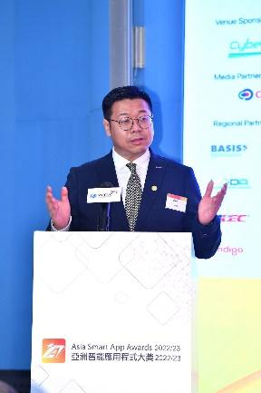

1. 香港無線科技商會主席李勁華在頒獎典禮上表示亞洲智能應用程式大獎2022/2023參賽者相當踴躍，參賽作品多達140個。

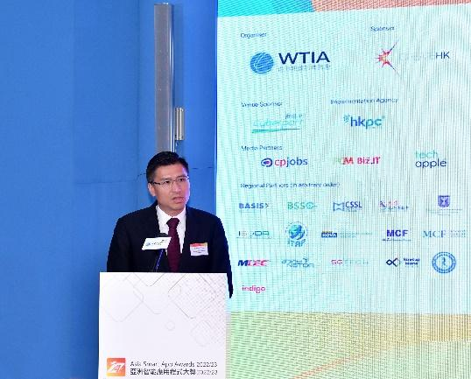

1. 香港特別行政區立法會科技創新界議員邱達根感謝香港無線科技商會與其他合作夥伴順利舉辦今屆大獎，同時恭賀所有獲獎團隊。

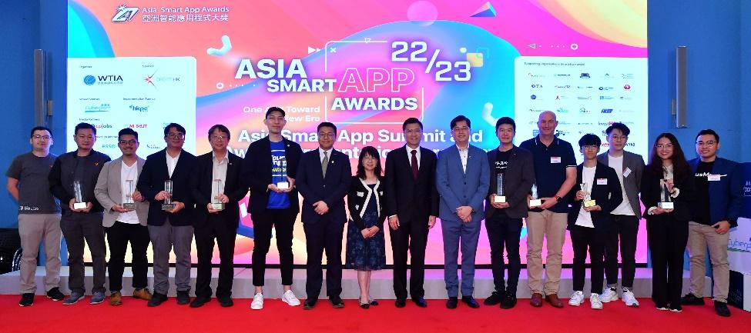

1. 亞洲智能應用程式大獎2022/2023得獎者與頒獎嘉賓合影。

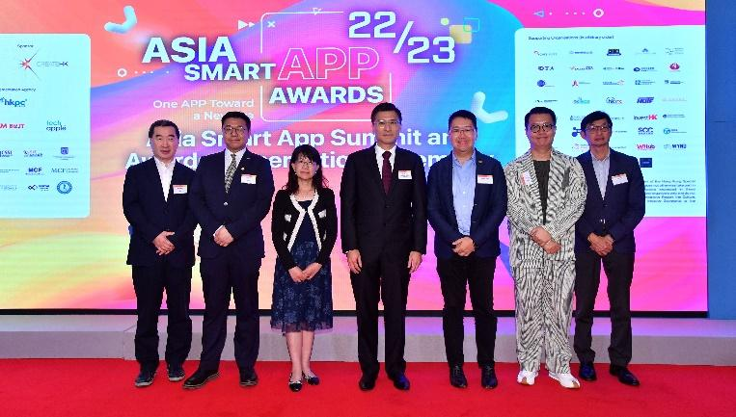

1. (左起)香港電訊有限公司產品及創新主管管紀東、香港無線科技商會主席李勁華、香港特別行政區政府「創意香港」助理總監曹黎淑霞、香港特別行政區立法會科技創新界議員邱達根、香港無線科技商會副主席陳甘泉、Green Tomato 創辦人及行政總裁郭秉鑫、及萬碧發展有限公司創辦人謝小江。

**傳媒垂詢，請聯絡：**

**Market Hubs Holdings Limited**

| Lierence Li 李鑒泉 | Ginger Kiang |
| --- | --- |
| +852 2159-4180/ 6110-8495 | +852 2159-4180/ 9271-3974 |
| [lierence@markethubsgroup.com](mailto:lierence@markethubsgroup.com) | [ginger@markethubsgroup.com](mailto:ginger@markethubsgroup.com) |

**香港無線科技商會**

| Paula Chui |  |
| --- | --- |
| +852 2989-9163/ 5488-0331 |  |
| [paulachui@hkwtia.org](mailto:paulachui@hkwtia.org) |  |

**關於香港無線科技商會**

香港無線科技商會成立於 2001 年，是一個非牟利機構，為從事無線科技的企業提供中立的資訊平台，以促進業界發展。本會作為業界樞紐，致力推廣社會各界對無線科技的關注，以及提倡無線科技及流動技術方案的開發和應用。除了促進業界之間的交流和合作外，亦協助提升本地無線科技在軟/硬體開發方面的專業水準，積極支持科技企業拓展業務。二十多年來，一直受同業支持，包括數碼娛樂、數碼營銷和初創企業等。網頁：[http://www.hkwtia.org。](http://www.hkwtia.org/)

**關於「亞洲智能應用程式大獎」**

由香港無線科技商會舉辦、香港特別行政區政府｢創意香港」贊助的「亞洲智能應用程式大獎」（下稱大獎），今屆已是第九屆舉辦。大獎是亞洲智能應用程式業界的盛事，合作夥伴的地區達16個，獲包括內地、以色列、印尼、日本、韓國、馬來西亞、菲律賓、新加坡、台灣、泰國、越南、斯里蘭卡、緬甸、印度、柬埔寨及孟加拉合辦機構的鼎力支持，為亞洲智能應用程式業界提供絕佳的交流平台。查閱大獎詳情，請瀏覽網頁：[www.bestasiaapp.hk](http://www.bestasiaapp.hk)

**關於香港特別行政區政府「創意香港」**

「創意香港」是香港特別行政區政府於2009年6月成立的辦公室，專責推動香港創意產業的發展，由2022年7月1日起隸屬文化體育及旅遊局。現時的策略重點為培育人才及促進初創企業的發展、開拓市場、推動更多跨界別、跨文化藝術領域的合作，以及推動香港成為亞洲創意之都，並在社會營造創意氛圍。「創意香港」自2012 年起資助舉辦「亞洲智能應用程式大獎」（前稱「亞洲智能手機應用程式大賽」），以推動香港創意產業開發及使用智能應用程式。網頁： [www.createhk.gov.hk。](http://www.createhk.gov.hk/)